МИНИСТЕРСТВО ОБРАЗОВАНИЯ, НАУКИ И МОЛОДЕЖИ РЕСПУБЛИКИ КРЫМ

Государственное бюджетное образовательное учреждение дополнительного образования Республики Крым
«Региональный центр по подготовке к военной службе
и военно-патриотическому воспитанию»

Конспект беседы с учащимися дополнительного образования
к проведению профориентационных работ на тему:
«День моряка-подводника России»

Автор составитель:
Нерубальская Е.В.,
методист

г. Симферополь, 2026г.

Конспект беседы
Тема беседы: ДЕНЬ МОРЯКА-ПОДВОДНИКА РОССИИ
Продолжительность беседы: 25 минут.
Цель: Познакомить обучающихся с особенностями профессии моряков-подводников, раскрыв значимость Военно-Морского Флота России для повышения обороноспособности Отечества.
Задачи:
- Стимулировать познавательный интерес к технике и инженерным решениям, лежащим в основе подводного кораблестроения.
- Формирование представления о важности морской обороны государства.
- Воспитать чувство гордости, уважения к героям морских глубин – подводникам за сохранения и приумножение боевых традиций Военно-Морского Флота России.
Ключевые слова: Военно-Морского Флота России; Моряк-подводник; Подводный флот; День моряка-подводника.
Материально-техническое оснащение:
• Оборудование для просмотра видеоматериала и презентации;
• 4 шнурка (веревки) для завязывания морского узла интерактивное задание (приложение 1).
Ход Беседы:
Подготовительный этап: Тема, подводящие вопросы.
Основной этап: беседа, просмотр видеороликов, выполнение интерактивного задания. З Подведение итогов этап: беседа, рефлексия.
- Подготовительный (2 минуты)
Педагог: Здравствуйте, ребята!
Тема нашей встречи сегодня - «День моряка-подводника России!».
Вопрос для обсуждения: А что вы знаете про моряков-подводников?
В каком году включили подводные лодки в состав Военно-морского флота? (Выслушать 3-4 варианта ответов…..)
- Основная часть (15 минут)
2.1 Историческая справка
Педагог:
1.1 Возникновение праздника
День моряка-подводника отмечается в России ежегодно 19 марта. Его установление связано с указом Государя Императора (Николай II), от 1906 года, включившим подводные лодки в состав Военно-морского флота Российской Империи. Официально праздник утвержден приказом Главнокомандующего Военно-морским флотом России Феликса Громова в 1996 году.
Дата для проведения профессионального праздника выбрана не случайно. 19 марта (6 марта по старому стилю) 1906 года подводные лодки в русском флоте были выделены в самостоятельный класс боевых кораблей. Об этом свидетельствует приказ по Морскому ведомству № 52 от 24 марта (11 марта по старому стилю) 1906 года, подписанный морским министром, в котором говорится: Николай II, в шестой день марта сего года, «Высочайше повелеть соизволил… включить в классификацию судов военного флота разряд подводных лодок». Этот день считается официальной датой рождения подводных сил российского флота.
Хотя в России в XIX веке было построено несколько экспериментальных подводных лодок и даже серия из 50 сверхмалых субмарин, предназначавшихся для обороны морских рубежей Отечества, все же конструирование и постройка подводных лодок, как одно из важнейших направлений военного судостроения, осуществлялась в стране в первом десятилетии XX века.
Педагог:
Вопрос для обсуждения: Как вы думаете, почему профессия «Моряк-подводник» очень сложная и важная? (Выслушать 2-3 варианта ответов…..)
Моряк-подводник — одна из наиболее сложных и опасных профессий. Служба требует высокой физической выносливости, психологической устойчивости и профессиональных навыков. Российские подводники традиционно выполняют важные государственные задачи, обеспечивая национальную безопасность и защиту территориальных вод государства.

2.2 Профессиональные достижения
Профессиональные достижения в области военно-морского флота охватывают широкий спектр направлений — от боевой подготовки экипажей и спортивных успехов военнослужащих до развития судостроения и внедрения новых технологий.
Судостроение и модернизация флота:
Первой российской боевой подводной лодкой, вошедшей в состав флота, был "Дельфин" ("Миноносец № 113"), постройка и испытания которой были завершены в 1903 году. Первые подводные корабли в России называли миноносцами, или полуподводными судами. Настоящее название – подводная лодка – было установлено только в 1906 году.
В 2025 году отечественные судостроители завершили строительство 19
надводных кораблей и 3 подводных лодок для Военно-морского флота России. Среди них:
- атомный стратегический подводный ракетоносец «Князь Пожарский» проекта 955А. По словам президента РФ Владимира Путина, корабль оснащён самым эффективным радиоэлектронным оборудованием и ударным вооружением, в том числе баллистическими ракетами «Булава», а также современными торпедными комплексами и средствами гидроакустического противодействия;
- дизель-электрические подводные лодки «Якутск» проекта «Варшавянка» и «Великие Луки» модернизированного проекта «Лада», построенные на «Адмиралтейских верфях»;
- патрульный корабль ледового класса «Иван Папанин»;
- тральщик «Афанасий Иванников» проекта 12700 — девятый корабль в серии.
Уровень импортозамещения в ВМФ составляет практически 100%.
Подводные лодки оснащены самыми передовыми технологиями, такими как малошумные двигатели, современные гидролокаторы и автоматизированные системы навигации и связи.
За всю историю существования подводного флота России множество героев проявляли храбрость и профессионализм. Среди известных имен выделяются:
- Алексей Иванович Маринеско;
- Петр Дмитриевич Грищенко;
- Михаил Петрович Августинович;
- Андрей Михайлович Матиясевич.
Эти офицеры прославились своими действиями в ходе Великой Отечественной войны, уничтожив значительное количество транспортных судов и боевых кораблей противника (Красная Звезда).
Вопрос для обсуждения:
В чём состоит основное значение профессии моряка-подводника для страны? (Выслушать 3-4 варианта ответов…..)

2.3 Современные тенденции Военно-морского флота (ВМФ) России
Современные тенденции развития Военно-морского флота (далее - ВМФ) России связаны с реализацией долгосрочной стратегии, технологическим обновлением, усилением роли робототехники и адаптацией к новым геополитическим вызовам. Ключевым документом, определяющим развитие флота до 2050 года, стала утверждённая в мае 2025 года Стратегия развития ВМФ.
Стратегия впервые в современной истории России задаёт долгосрочный план развития флота. В ней:
- проведён анализ военно-политической обстановки в мире, потенциала ведущих военно-морских держав и опыта специальной военной операции;
- сформулированы требования к будущему боевому составу флота, его задачам в мирное и военное время;
- определены механизмы формирования перспективного облика ВМФ.
Среди ключевых аспектов стратегии:
- внедрение инновационных технологий;
- увеличение числа морских робототехнических комплексов;
- создание нового облика корабельного состава органов ФСБ;
- особое внимание к подготовке морских кадров.
В развитие стратегии разрабатывается программа кораблестроения до 2050 года, которая позволит планировать весь жизненный цикл кораблей, определить их количество, тип и серийность
Цифровизация и автоматизация
Цифровые технологии играют значительную роль в модернизации российского подводного флота. Компьютерное зрение используется для обнаружения объектов на воде и под водой, повышая эффективность выполнения задач экипажа. Также применяются спутниковые системы для обеспечения связи и навигации. Важную роль играют также беспилотные аппараты, способные проводить разведку и мониторинг морских акваторий.
Педагог: А сейчас, давайте посмотрим Видео «Как живут моряки на подводных лодках» https://disk.yandex.com/d/colL0D6LYUXGqw
Вопрос для обсуждения: Какие личные качества необходимы для службы на подводной лодке? (Выслушать 3-4 варианта ответов…..)

  - Будущее профессии
Педагог: Рассмотрим аргументы в пользу выбора профессии в сфере ВМФ - с учётом
интересов, перспектив и ценностей.
- Широкий выбор специальностей
ВМФ предлагает более 20 специальностей и 70 специализаций - от инженерных и технических
до гуманитарных. Среди них: ядерная энергетика и вооружение; подводные технологии; гидрология, океанография, гидрография, метеорология;эксплуатация робототехнических комплексов и беспилотных аппаратов; военно-политическая работа в войсках. Есть направления для тех, кто увлекается точными науками, и для гуманитариев.
- Высокотехнологичное образование:Обучение проходит в тесной связи науки,образования и практики. Преподаватели опытные офицеры, доктора и кандидаты наук, включая
командующих флотилиями, командиров дивизий и бригад. Вы получите доступ к:
- современным тренажёрам и симуляторам;
- реальным кораблям и подводным лодкам для практики;
- научным исследованиям и разработкам.
Пример: в 2019 году учебный корабль «Перекоп» с курсантами на борту совершил уникальный
поход вокруг Евразии, включая заход в Папуа — Новую Гвинею и плавание по Северному
морскому пути.
- Карьерные перспективы:Чёткая система званий позволяет построить карьеру
от матроса до адмирала. Навыки, полученные на флоте, востребованы и в гражданской сфере: судостроение и судоремонт; морская логистика и транспортировка; МЧС и береговая охрана; научные исследования океана; IT и автоматизация морских систем.
5. Социальные гарантии и стабильность: Государство обеспечивает комплексную
поддержку: бесплатное образование и повышение квалификации; жильё (служебное или военная ипотека); достойная зарплата и льготы; бесплатная медицина для вас и вашей семьи; пенсия после 20 лет службы; льготы на транспорт и связь.
- Личностное развитие: Служба в ВМФ формирует важные качества: дисциплину и
ответственность; стрессоустойчивость и решительность; лидерские навыки и умение работать
в команде; физическую выносливость и здоровье; патриотизм и чувство долга.
7. Участие в технологическом прорыве: ВМФ активно внедряет инновации:
- гиперзвуковое оружие («Циркон»);
- беспилотные морские системы;
- искусственный интеллект в управлении кораблями;
- новые энергетические установки (в т. ч. ядерные);
- кибербезопасность и защита данных.
Вы сможете работать с передовыми технологиями и участвовать в их создании.

Информация о актуальных ВУЗах Страны для офицеров подводного флота:

Подготовка кадров
Ведущие ВУЗы для офицеров подводного флота:
- Балтийский военно-морской институт имени адмирала Ушакова. https://bvvmu.mil.ru/Postupayuschim
- Военно-морской инженерный институт. https://vma.mil.ru/Postupayuschim
- Морской корпус Петра Великого — Санкт-Петербургский военно-морской
институт. https://vma.mil.ru/Postupayuschim
- Тихоокеанский военно-морской институт имени адмирала Макарова. https://tovvmu.mil.ru/Postupayuschim
Педагог:
1)Какие виды морских узлов вы знаете? 2) Может кто-то уже умеет вязать Морские узлы? 3)Давайте посмотрим какие они бывают! Показать карточки (приложение №1)
3. Подведение итогов (7 минут)
В День моряка-подводника помогает углубить необходимые знания о подводном флоте, формировать уважение к военной профессии, развить понимание значимости защиты морских границ страны. Российская школа подводного дела сохраняет лидирующие позиции в мире. Благодаря современным технологиям и образовательным инициативам профессия становится привлекательной для молодых поколений, гарантируя дальнейшее развитие и укрепление обороноспособности России.
Рефлексия
Вопросы для обсуждения: - Почему служба на подводной лодке считается одной из самых сложных и ответственных?
- Какие качества необходимы моряку-подводнику?
- Как современные технологии помогают подводному флоту выполнять задачи?
- Что вас больше всего впечатлило в истории подводного флота и современной жизни подводников?
- Как вы думаете, почему важно помнить о подвигах подводников и отмечать их профессиональный праздник?

Методические рекомендации педагогу

- Видео с церемонии подъёма флага на атомном подводном крейсере «Князь Пожарский»: https://yandex.ru/video/preview/17804468840327943539
- Видео с учений ВМФ России «Июльский шторм»: https://yandex.ru/video/preview/7433386406414016709

Основные морские узлы и их применение
На борту любая мелочь имеет значение. Даже то, как вы складываете моток веревки в бухту и вешаете на просушку.
Есть два основных термина, которые следует запомнить, чтобы вы могли следовать инструкциям.
Коренной конец - это та часть веревки, которая остается неподвижной.
Ходовой конец - часть веревки, которая остается свободной и активно используется в работе.
Необычные морские узлы с названиями «кошачьи лапки», «воровской», «змеиный», «баранья нога», «крабья петля», «мартышкина цепочка», «пьяный», «устричный» вызывают огромное любопытство. Подробнее о них можно почитать, например, в книге Льва Скрябина «Морские узлы». Новичкам для начала достаточно знать, какие основные морские узлы используются чаще всего.

Восьмерка
Классика. Название отражает форму. Этот морской узел можно без усилий завязать, даже если веревка намокла. На парусной яхте узел «восьмерка» обычно используется как стопор и крепление. Используя "восьмерку", можно сделать ручки для ведра или завязки для санок, натянуть струны гитары или сделать собачий поводок более удобным.
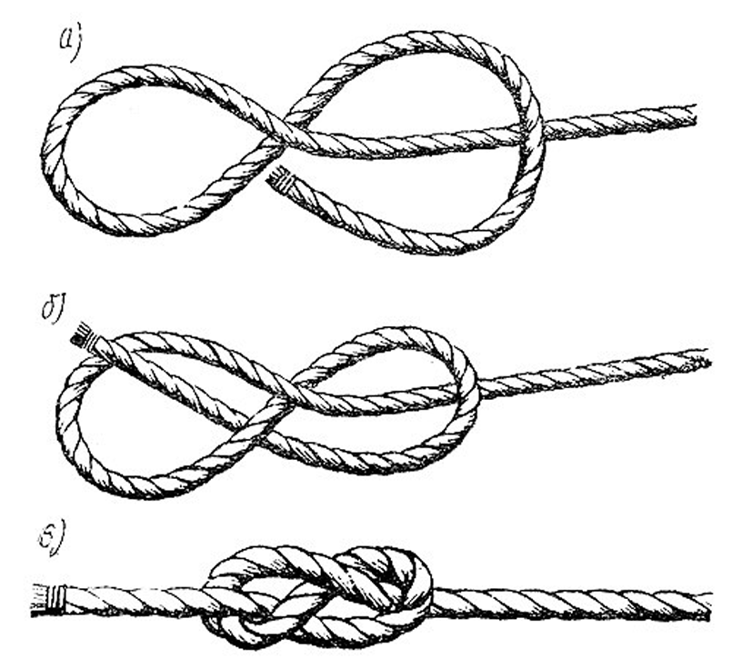
Как завязать морской узел «восьмёрка»:
- Создать петлю. Для этого обнести ходовой конец вокруг коренного, а затем вытащить конец сверху.
- Ходовой конец завести за себя и продеть в петлю.
- Затянуть.

Прямой узел
Еще древние греки называли его «геркулесовым». Им соединяют два одинаковых по диаметру каната, завязывают чехол от паруса. Прямой узел мгновенно завязывается и развязывается, но не выдерживает большие нагрузки, а при попадании воды может потерять свою форму. Моряки считают его ненадежным и стараются не использовать там, где от него может зависеть безопасность.
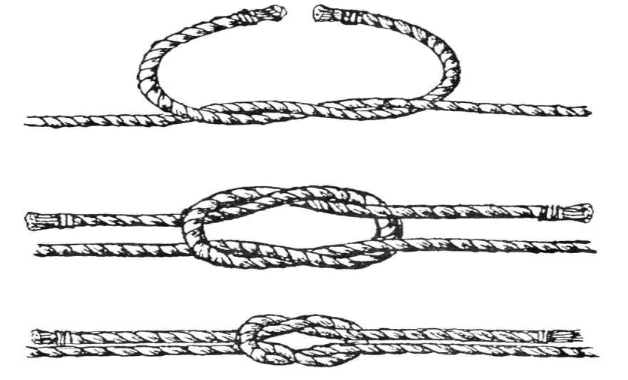
Как вязать прямой узел:
- Скрестите две веревки так, чтобы сформировать полуузел.
- Еще раз повторите действие, но обязательно так, чтобы конец, лежащий поверх веревки, снова оказался сверху. Если допустить эту незаметную ошибку - выйдет «бабий» узел.
- Затяните.

Простой штык
Один из самых незаменимых незатягивающихся морских узлов. Выдерживает большую нагрузку в несколько тонн и при этом легко развязывается. Наиболее активно используется при швартовках или буксировке. Для надежности штык лучше завершать контрольным узлом.
Обычно достаточно двух-трех штыков, чтобы привязать яхту, например, к причалу с помощью кольца. Нет смысла закладывать больше штыков, так как прочность морского узла от этого не зависит.
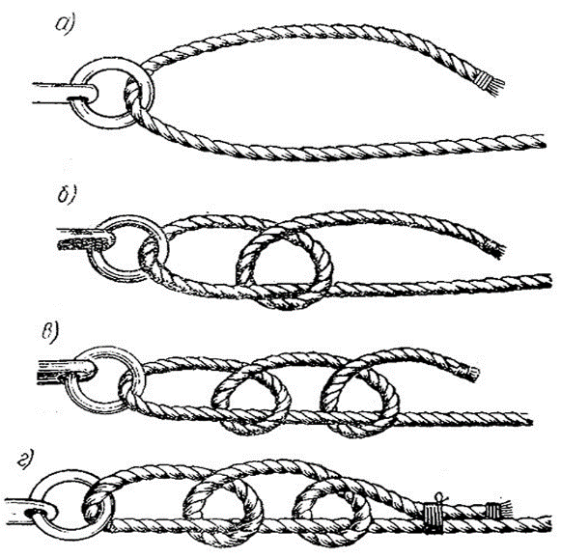
Как завязать простой штык:
- Создать петлю вокруг точки опоры.
- Провести ходовой конец под или над веревкой.
- Повторить действие в том же направлении, чтобы петли были завязаны одинаково.
- Сделать петлю вокруг веревки.
- Закрепить.

Выбленочный узел
Этот морской узел понадобится, чтобы привязать кранцы или закрепить веревку на гладкой поверхности, скажем, столбе, бревне или трубе. Используется он там, где нагрузка с обеих сторон примерно одинаковая, иначе узел не выдержит.
Выбленочный узел стал так называться из-за кусков смоляной веревки примерно два сантиметра в диаметре, которые называли выбленками. Их применяли на парусных кораблях матросы, чтобы сконструировать подобие лестницы и перемещаться по вантам. Они и придумали узел, чтобы завязать его даже одной рукой, оставляя другую свободной.
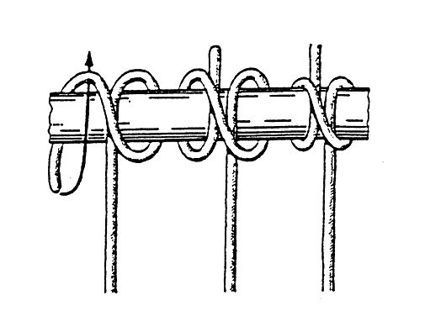
Как вязать выбленочный узел:
- Обнести ходовой коней вокруг объекта крепления.
- Сделать перехлест.
- Провести конец через получившуюся петлю.
- Крепко затянуть.

Беседочный узел
Без преувеличения, универсальный морской узел, который приходит на выручку чаще всего. Второе название - булинь. Преимущество в том, что им можно надежно соединить два отрезка веревки даже разные по толщине. Подходит для швартовки, обвязывания вокруг опоры и страховки. Беседочный узел легко вяжется не скользит, а шанс, что он развяжется очень низкий.
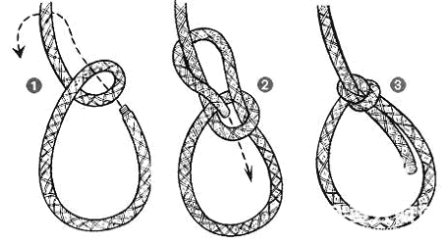
Как завязать беседочный узел:
- Формируем на конце петлю.
- Проводим ходовой конец через образовавшуюся петлю.
- Ходовой конец проносим позади коренного и снова продеваем в петлю с обратной стороны.
- Аккуратно затягиваем узел.
Доказано, что регулярная практика по вязанию узлов развивает координацию, мелкую моторику и улучшает зрение. В реальной жизни все выглядит гораздо проще, чем на картинках, так что вы быстро освоите этот полезный навык, который пригодится не только на яхте, но и дома на суше.

Приложение 1
Карточки

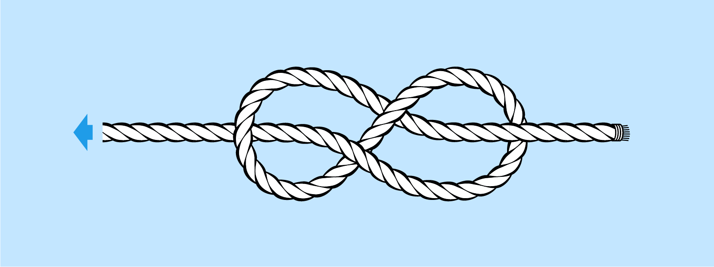 | Восьмерка  Классика. Название отражает форму. Этот морской узел можно без усилий завязать, даже если веревка намокла. На парусной яхте узел «восьмерка» обычно используется как стопор и крепление. Используя "восьмерку", можно сделать ручки для ведра или завязки для санок, натянуть струны гитары или сделать собачий поводок более удобным.
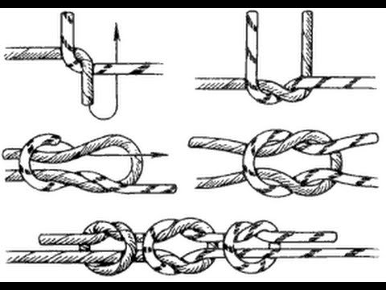 | Прямой узел  Еще древние греки называли его «геркулесовым». Им соединяют два одинаковых по диаметру каната, завязывают чехол от паруса. Прямой узел мгновенно завязывается и развязывается, но не выдерживает большие нагрузки, а при попадании воды может потерять свою форму. Моряки считают его ненадежным и стараются не использовать там, где от него может зависеть безопасность.
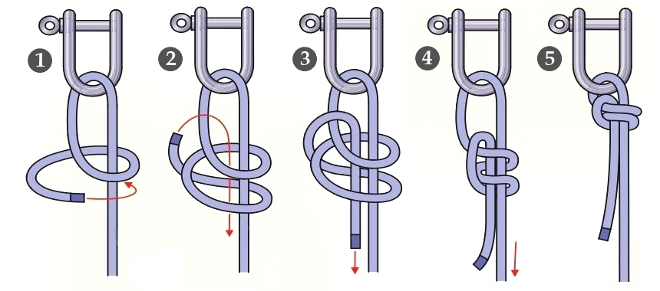 | Простой штык  Один из самых незаменимых незатягивающихся морских узлов. Выдерживает большую нагрузку в несколько тонн и при этом легко развязывается. Наиболее активно используется при швартовках или буксировке. Для надежности штык лучше завершать контрольным узлом.  Обычно достаточно двух-трех штыков, чтобы привязать яхту, например, к причалу с помощью кольца. Нет смысла закладывать больше штыков, так как прочность морского узла от этого не зависит.
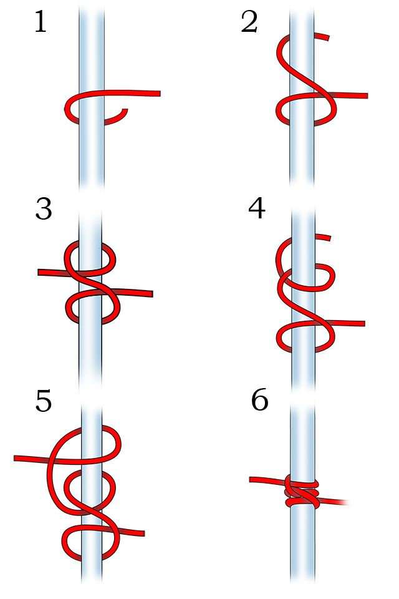 | Выбленочный узел  Этот морской узел понадобится, чтобы привязать кранцы или закрепить веревку на гладкой поверхности, скажем, столбе, бревне или трубе. Используется он там, где нагрузка с обеих сторон примерно одинаковая, иначе узел не выдержит.  Выбленочный узел стал так называться из-за кусков смоляной веревки примерно два сантиметра в диаметре, которые называли выбленками. Их применяли на парусных кораблях матросы, чтобы сконструировать подобие лестницы и перемещаться по вантам. Они и придумали узел, чтобы завязать его даже одной рукой, оставляя другую свободной.
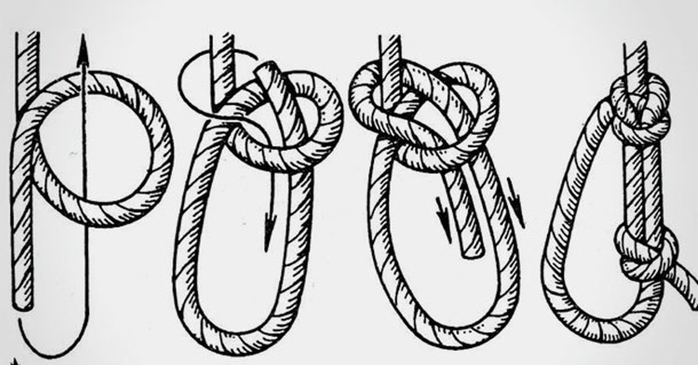 | Беседочный узел  Без преувеличения, универсальный морской узел, который приходит на выручку чаще всего. Второе название - булинь. Преимущество в том, что им можно надежно соединить два отрезка веревки даже разные по толщине. Подходит для швартовки, обвязывания вокруг опоры и страховки. Беседочный узел легко вяжется не скользит, а шанс, что он развяжется очень низкий.

